|  |  |  |
| --- | --- | --- |
|  | الاستفاده من نوى التمر كمصدر طبيعى لإنتاج مضادات الأكسدة باستخدام تكنولوجيا النانو |  |
|  | أ.د. أمال أمين عايدية، د. أحمد العزازىالكلية الجامعية بالليث - جامعة أم القرى |  |

**ملخص البحث:**

تعتبر تكنولوجيا النانو أحد أهم إنجازات هذا العصر والتي تطور استخدامها بشكل كبير منذ اكتشافها خلال الأعوام الماضية، ونظرا أنه قد لوحظ أنّ الحجاج والمعتمرين يستهلكون بما يزيد عن أكثر من 800 طن من التمور وبالأخص صنف الروثانة خلال شهرى رمضان المبارك وذي الحجة. وشجرة التمر يطلق عليها الشجرة المباركة فهي كلها خير، حيث لا يرمى منها شيء ومن مخلفات شجرة التمر هى نواة التمر، وعليه فقد اعتمد البحث فى فكرته على استخدام تقنية النانو فى إعادة تدوير مخلفات التمر، مثال لذلك النوى وذلك بدلا من التخلص منه بدون فائدة حيث ينتج منه آلاف الأطنان التى تهدر بدون فائدة بعد استخدام ثمرة التمر. وفى هذا البحث تمّ الحصول على نواة التمر من صنف الروثانة والمنتشر استخدامه فى المملكة وبعد ذلك تم تجهيز المستخلص الخام وبطريقة مطحنة النانو الكروية ثمّ تمّ تقدير العديد من المركبات الكيميائية فى مستخلص نواة التمر من مضادات الأكسدة، وكانت النتائج كالتالى: لوحظ أنّ أعلى إنتاجیة استخلصت بواسطة كحول الميثانول لمستخلص النانو بالمقارنة بنفس المذيب ولكن للمستخلص الخام. كان مستخلص النانو هو الأعلى في محتواه من الفینولات والكاروتینات الكلیة والفلافونیدات الكلیة، وأظهر أيضا نفس المستخلص أعلى نشاط مضاد للأكسدة. بناء على النتائج المتحصل علیھا یمكن القول أنّ مضادات الأكسدة الطبیعیة الموجودة بنواة التمر یمكن استخدامھا كبدیل واعد في مكونات الغذاء وبالأخص لو تمّ تحضير المستخلص بطريقه النانو و الإستفادة من نواة التمر التي تنتج أثناء مواسم الحج والعمرة وتحويلها من نفايات غير مستغلة إلى ثروة.

**المقدمة:**

تعتبر فاكهة التمر (Phoenix dactylifera L) من المحاصيل التجارية الهامة فى معظم البلاد العربية وبخاصة فى المملكة العربية السعودية. ويستهلك منها كميات كثيرة خلال شهر رمضان و أيضا فى موسم الحج بالأماكن المقدسة. ومن المعروف أنّ نواة التمر (Date seed)، المتواجدة داخل الثمرة، لا تقل أهمية عن ثمرة التمر نفسها إذ أنها تحتوي على العديد من الألياف ومضادات الأكسدة والمركبات الفينولية (Phenolics) وكما أنّها تحتوى أيضا على العديد من العناصر الغذائية الهامة مثال ذلك السكريات - البروتينات والدهون كما تعد بذلك فوائد نواة التمر عديدة ومتنوعة (Biglari,2009).

**فؤائد واستخدامات تكنولوجيا النانو** : توفير الغذاء بصورة جيدة هو الاحتياج اﻷول للإنسان واستخدام التقنيات الحديثة لتطويره وضمان سلامته هو هدف للعديد من الدول، ومن بين تلك التقنيات تقنية النانو حيث تهتم بابتكار تقنيات ووسائل جديدة تقاس أبعادها بالنانوميتر وهو جزء من مليار جزء من المتر ((1–100 nm). تتلخص فكرة استخدام تقنية النانو في إعادة الترتيب الذري للمادة وإعطائها خصائص جديدة هامة حيويا ويعتمد خصائص هذه المنتجات على كيفية ترتيب هذه الذرات. ومن تطبيقات تقنية النانو في مجال الأغذية، ما يعرف حاليا باسم كبسولات النانو (Nanocapsules) وجسيمات النانو (Nanoparticles) المستخدمة في تعزيز نكهة الأغذية وذلك كما هو واضح فى المرجع **European Advisory Services (EAS), (2007** ). ومن التطبيقات الأخرى لعلم النانو الحديثة أنه يتمّ إنتاج حبيبات غذائية تسمى النانوبوتات تضاف في الغذاء تستطيع أن تتحرك في الدورة الدموية وتقوم بتنظيف رواسب الدهون وكذلك قتل المسببات المرضية**.**

**فؤائد واستخدامات نواة التمر وتركيبها الكيميائى:**

أجريت العديد من الدراسات العلمية سابقا لتقدير المكونات العضوية والغذائية لبذور أصناف التمور ومنها على سبيل المثال صنف الروثانة وقد وجد أن تركيز البروتين 6.22 %، وأالياف 16.20 %، وسكريات 4.49 %، ورماد 2.12 % . ، كما أظهرت التحاليل وجود نسب من الأحماض الدهنية المشبعة والغير مشبعة**،** وكما يوجد أيضا بنواة التمر نسبة عالية من الأحماض الأمينية الاسبرتيك، والجلوتاميك، والأرجنين وتليها أحماض التربتوفان، وايزوليوسين، والليسين. وفي دراسة علمية قام بها  **العالم عبد الباسط ( 2012 )** بهدف تقييم تأثير المستخلصات الخام لأحد أصناف نواة التمر على الخلايا السرطانيه فى فئران التجارب وجد أن مستخلصات نواة التمر لها فعالية علاجية وبلغت نسبة التثبيط للخلايا السرطانية أعلى من 70% وذلك لاحتواء نواة التمر على نسبة عالية من مضادات الأكسدة. والشكل (1) يوضح أهم الفينولات التى يرجع لها صفة الانتى اوكسيدنت فى نواة التمر (حمض الشيكميك) من أشهر الفينولات الموجودة فى التمر، والتى تعمل على التخلص من الشقوق الحرة كما هو موضح بالشكل (2)

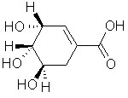

شكل (1) حمض الشيكيميك

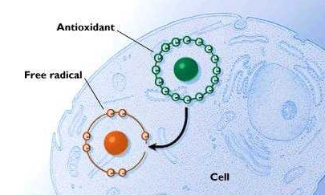

الشكل (2) يوضح ميكانيكية عمل مضادات الاكسدة للتخلص من الشقوق الحرة

ولقد زاد الاهتمام بالتمور كمصدر هام لمضادات الأكسدة وكاسحات الجذور الحرة، ولقد أثبتت الدراسات أن لهذه المركبات نشاطات فسيولوجية متعددة للإنسان والحيوان من أهمها أنّ بعض المركبات الفلافونويدية (والتي تعتبر من مضادات الأكسدة الهامة) والتي توجد في نواة التمور تعمل منشطا محفزا للقلب، إذ يكفي وجود كميات قليلة منها، لتنشيط القلب، وتقوية جدران الأوعية الدموية الشعرية،. ( **Besbes واخرون 2004 )** ، ولقد أثبتت الدراسات أن هذه المركبات الفلافونويدية موجودة بكثرة في التمر الأصفر اللون (مثل ثمار البرحي على سبيل المثال )، وبالإضافة لتأثير هذه المركبات كمضادات للأكسدة، فإنها تعمل أيضا كمضادات للفطريات والبكتيريا والفيروسات وهي من الوسائل الفعالة لمنع الإصابة بمرض السرطان، والفلافونويدات عبارة عن مركبات فينولية متعددة الهيدروكسيل، وتنوع عدد مجاميع الهيروكسيل وترتيبها بهذه المركبات يكسبها تنوعا كبيرا في تركيبها الكيميائية مما يزيد من فاعليتها البيولوجية, **Nagwa) واخرون 2009 )** وعليه أصبح من المهم أن تتوجه الأبحاث الحديثة على تطوير الاستفادة من نواة التمر بأحدث الطرق العلمية.

**أهداف البحث:**

* استغلال جميع النفايات أثناء موسم الحج والعمرة بطريقه علمية وخصوصا نواة التمر التى تقدر بالأطنان وتحويلها إلى ثروة.
* حيث أنه من المهم التعريف بأنّ نواة التمر من الثروات العربية المهملة والغير مستغلة حتى الآن جيدا ويجب الاهتمام بها و الإعتماد عليها في صناعة منتجات كثيرة جداً مما يمكن إنتاج منتجات عالية الجودة وبأسعار رخيصة الثمن باستخدام تكنولوجيا النانو.
* التعريف بالتطبيقات المختلفة الحديثة لتقنيات النانو في مجال علوم الأغذية (صناعه التمور) وخصوصا الاستفادة من المخلفات المهملة و إمكانية الاستفادة من هذه التكنولوجيا وتطبيقاتها في تحويل المخلفات إلى ثروة.

**منهجية وطرق البحث:**

* **الحصول على نواة التمر وطحنها وتحويلها إلى نانو:**

تم شراء كمية من تمر صنف الروثانة الناضجة المجففة بالشمس من أحد الأسواق فى مكة وبعد التخلص من الثمرة تم أخذ النوى وتم طحنها أولا بواسطة مطحنة عادية كهربائية ( العينه الخام raw ) أما الجزء الآخر تم طحنه بواسطة مطحنة كور النانو –Ball mail – Retsch – Germany -**و**المطحنة موجودة فى معمل الكيمياء- الكلية الجامعية – الليث – وظروف الطحن كانت كالتالى – السرعه 244 rpm – الوقت لمدة ساعة لإتمام تحويل جميع الجزيئات إلى نانو-

* **تجهيز المحاليل والقياسات:**

تم تنفيذ هذه التجارب فى معامل قسم الكيمياء بالكلية الجامعية -الليث- حيث تم وزن كمية مقدارها 0.1 gm من مطحون النوى (سواء كان مطحونا بالطريقة العادية وسوف يطلق عليه raw ( - ووزنه أخرى أيضا 0.1 gm مطحون بمطحنه الكور النانوية وسوف يطلق عليه (Nano) ثم طحنها و وضعها مع 10 ml من مذيب الميثانول، ثم وضعهما في عبوات محكمة الإغلاق و وضعهما على جهاز Magnetic Stirrer لمدة ليلة كاملة Overnight ، ثم بعد ذلك عمل طرد مركزى للحصول على المستخلص الرائق وهو الذى استخدم بعد ذلك للتقديرات التالية:

* **تقدير الفينولات بطريقة فولن:**

تم أخذ 300 مايكروليتر من المستخلص الخام لنواة التمر فى حين تم أخذ فقط 20 ميكروليتر من مستخلص النانو، تم أضافه إليه 3 مل من الماء المقطر لجميع الأنابيب -تم أضافة 0.5 مل من كاشف فولن لكل عينة. **تمّ الانتظار لمدة 3 دقائق ومن ثم إضافة كربونات الصوديوم تركيزها 10 % -تم إضافة كربونات الصوديوم 2 مل وتترك** الأنابيب لمدة ساعة فى الظلام ثمّ يتم قياس الامتصاص على الطول الموجي 750 نانوميتر – مع وجود محلول قياسى من الجاليك. والمرجع المستخدم هو طريقة **Kim et al. (2003)** .

* **تقدير الفلافونويد بطريقه كلوريد الألومونيوم:**

تمّ أخذ حجم مناسب من كلّ مستخلص ( الخام والنانو ) والتكملة إلى 2 مل ميثانول- ثم إضافة كلوريد ألومونيوم بتركيز 10% -

ثم تمّ إضافة صوديم استات – وقياس اللون الأصفر المتكون على طول موجى 415 نانوميتر .كما تمّ تحضير تركيزات مختلفة من المحلول القياسى الكيورستين لحساب تركيز الفلافونيدات mg quercetin/g of dry weight - وذلك حسب المرجع **Chang et al. (2002)**.

* **تقدير نشاط مضادات الأكسدة:**

1. تم حساب تركيز DPPH وهو الكاشف المستخدم لقياس مضادات الأكسدة - حيث أنه تم أخذ وزنه معينة للحصول على تركيز 0.1 ملى مول وتم تكملة الحجم النهائى باستخدام الميثانول وتم التقليب حتى الإذابة وأعطى اللون البنفسجي.
2. تم أخذ 1 مل من DPPH في أنابيب إختبار – ثمّ تمّ إضافه 3مل من كلّ مستخلص -بحيث التركيز النهائى للعينة الخام كان (100 و 200 و 300) ميكروجرام- بينما كان التركيز فى عينة النانو هو (10 و 20 و 30) ميكروجرام.
3. و مع وجود البلانك –تم تحضين العينات لمدة نصف ساعة في الظلام ثم تم قياس اللون على طول موجي 517 nm وتستخدم المعادلة التالية لحساب النسبة المئوية لمضادات الأكسدة.

**%=ADPPH-AS \ADPPH\*100**

حيث أنّ ADPPH هى قيمة امتصاص الضوئى البلانك, AS هى قيمة امتصاص الضوئى العينة.

**النتائج والمناقشة:**

الفينولات من المركبات التى لها صفة مضادات الأكسدة ولها مقدرة على الارتباط بالشقوق الحرة والتخلص منها. والهدف من البحث هو معرفة ماذا يحدث للمركبات الثانوية مثل الفينولات عندما تتحول إلى نانو والنتائج المرفقة فى ا**لجدول (1)** توضح التركيزات المختلفة لنواة التمر فى العينة العادية وعينة النانو ويلاحظ ارتفاع التركيز فى حالة النانو بالمقارنة بالطحن العادي وذلك بسبب أنّ تحويل العينة لحجم النانو يكون بسبب زيادة مساحة السطح لجزيئات النانو وتغيير صفات المادة عندما تتحول من الحالة العادية إلى حجم حبيبات متناهية فى الصغر. كما يتضح أيضا فى نفس الجدول رقم ( 1) أنّ نفس النتائج تحصلنا عليها عند تقدير المركبات الثانوية الفلافونيدات. أما بالنسبة لتقدير مضادات الأكسدة فى العينات بطريقة الDPPH . وجد أنه عندما تم أخذ تركيز 10 ميكروجرام فقط من العينة النانو أعطى نسبة مضادات أكسدة وصلت إلى 85 % مقارنة بالمادة الصناعية المسماهBHT (والتي تستخدم فى جميع الصناعات الغذائيه كمضادة للأكسده ولها مشاكل صحية لأنها مادة كيميائية وليس طبيعية)، حيث أعطت المادة الصناعية عند نفس التركيز 73% فقط. وعليه تظهر أهمية البحث وأهمية استخدام نوى التمر كمصدر ممتاز لمضادات الأكسدة حيث يمكن أن يضاف للأغذية الوظيفية وخصوصا لو تمّ تحضيره بطريقة النانو التى تؤدى إلى رفع مواصفات المادة وتجعلها أكثر أهمية بيولوجية نتيجة تحويل الذرات إلى متناهية الصغر، ومازال العمل مستمراً فى البحث لتكملة القياسات بالميكرسكوب الإلكترونى.

والنتائج التى تحصلنا عليها تتوافق مبدئيا مع الباحثين  **) Khatami , and Pourseyedi 2015(** حيث أرجعا سبب ارتفاع مواصفات المادة كمادة فعالة للأكسدة في حاله النانو بسبب تحويلها إلى جزيئات متناهية الصغر - وتغيير مساحة السطح.

Ultrafine grinding is considered as another way to improve water solubility, bioavailability and biological activity. As particle size decrease, some changes in surface area and structure of material were made and some new outstanding characteristics were brought.

**الخلاصة:**

أثناء مواسم الحج والعمرة تنتج كميات طائلة من نواة التمر غير مستغلة فى الأماكن المقدسة ولذلك فقد أثبتت هذه الدراسة أهمية الاستفادة منها فى مجال الصناعات الغذائية، حيث تعتبر شجرة التمر من الأشجار المباركة كما وصفها الحبيب المصطفى ويجب الاستفادة من كل مكوناتها والاعتماد على التقنيات الحديثة مثل تقنية النانو فى الاستفادة من أي مخلفات للشجرة حيث أن تقنية النانو كانت سبباً في زيادة تركيز المركبات الفعالة، وكما أنّ نواة التمر التى تهمل ويتمّ التخلص منها بدون أي استفادة هي في الحقيقة يمكن الاستفادة منها لأنّها تحتوى على العديد من المركبات الغذائية الكثيرة وبتركيزات عالية وخصوصا عند تحويلها إلى حبيبات نانوية.

**التوصيات:**

* يتوجب علينا الاستفادة من العديد من التطبيقات الحديثة لتكنولوجيا النانو في مجال علوم الأغذية والبحث عن آفاق مستقبلية لتطبيقات أخرى في نفس المجال لتعظيم الاستفادة من أى مخلفات تسبب تلوث لبيئة الأماكن المقدسة.
* ضرورة قيام المتخصصين -كل في مجاله- بالتعريف بتطبيقات النانو تكنولوجي وزيادة نشر الوعى والإعلام عنها كلا في مجال تخصصه، و تبسيطها للمعنيين مع تقديم شرح مبسط عن الاستفادة منها فى مجال علوم الأغذية في الأوساط العلمية والعامة بالمملكة وذلك للحصول على بيئة نظيفة خلال موسم الحج والعمرة واستفادة أكبر من المخلفات المنتجة أثناء المواسم.

**مراجع البحث:**

1. **Besbes S, Blecker C, Deroanne C, Drira NE, Attia H ( 2004 )**. Date seeds: chemical composition and characteristic profiles of the lipid fraction. Food Chem. 2004;84:577–584.
2. **Biglari, F.; Abbas, F.M.;ALKarkhi,.M. and Easa, A.M.(2008).** Antioxidant activity and phenolic content of various date palm (*Phoenix dactylifera*) fruits from Iran. J.Food Chem. 107: 1636-1641.
3. **Chang CC, Yang MH, Wen HM, Chern JC (2002).** Estimation of total flavonoid content in Propolis by two complementary colorimetric methods. J. Food Drug Anal. 10:178-182.
4. **European Advisory Services (EAS), (2007** ) . Nanotechnology use in food application: a scientific and regulatory challenge.
5. د. عبد الباسط عوده - تركيبها واستخدامها (Seed نوى التمر (البذرة .

**http://www.iraqi-datepalms.net/Uploaded/file/Dates%20seeds%20Abdelbaset.pd**

1. **Khatami m., and Pourseyedi S., (2015 ) .** Phoenix dactylifera (date palm) pit aqueous extract mediated novel route for synthesis high stable silver nanoparticles with high antifungal and antibacterial activity.LET nanobiotechnology J. ;9(4):184-90
2. **Kim, D.O., Jeong, S.W., Lee, C.Y. (2003).** Antioxidant capacity of phytochemicals from various cultivars of plums. Food Chem., 81, 321–326.
3. **Nagwa M. A ,Lamia T. K,Nabil H.,Lalita M. C,Tom J. M. (2009)** Flavonoid Constituents and Antimicrobial Activity of Date (Phoenix dactylifera L.) Seeds Growing in Egypt .Medicinal and Aromatic Plant Science and Biotechnology J. vol1 (1-5) .

Table (1): Total phenolic (TP) and total flavonoid (TF) contents and their ratio of date palm seeds methmolic extract

(Raw and Nano)

|  |  |  |
| --- | --- | --- |
| **Polyphenolic compounds** | **Date palm seeds** | |
| **Raw** | **Nano** |
| **Total phenolic (mg GAE /g)** | **1270 ±0.77** | **10754 ±1.02** |
| **Total flavonoid (mg QE /g)** | **806 ±0.30** | **9811 ±0.22** |
| **Total flavonoid/Total phenolic** | **0.634** | **0.91** |

|  |  |
| --- | --- |
|  |  |
| النسبة المئوية لمضادات الأكسدة فى المستخلص الخام | النسبة المئوية لمضادات الأكسدة فى المستخلص النانو |
| C:\Users\amal\Desktop\الحج 1439\IMG_0223.JPG | C:\Users\amal\Desktop\الحج 1439\IMG_0591.JPG |
| الشكل يوضح الفرق بين المستخلص الخام (يمين ) ومستخلص النانو (يسار) | الشكل يوضح طريقة تقدير الفينولات والفرق بين الخام والنانو |
| C:\Users\amal\AppData\Local\Temp\FullSizeRender.jpg | C:\Users\amal\Desktop\IMG_1477.JPG |
| الشكل يوضح كاشف ال DPPH | الشكل يوضح الفرق فى مضادات الأكسدة بين العينة الخام والنانو |

|  |  |  |
| --- | --- | --- |
|  | استخدام تقنية الرادار الأرضي في تحديد موقع الخندق بالمدينة المنورة كأثر إسلامي عظيم |  |
|  | أ. د. فتحي فوزي شعبان، د. عصام عبد الحليم مرسي، د. عبد الله فيصل السباعيمعهد خادم الحرمين الشريفين لابحاث الحج والعمرة - جامعة ام القرى |  |

**ملخص البحث:**

اندثر موقع الخندق بالمدينة المنورة وعفا أثره قبل عدة قرون، وقد حاول بعض المعاصرين تحديد موقع الخندق، حيث قام بعضهم بتحديده بطرف حرة واقم شرقًا وغربيّ وادي بطحان حيث طرف الحرة الغربية (الوبرة) غربًا. وقيل أنه على شكل شبه نصف دائرة عند طرفها الغربي يقع غربي مسجد المصلى والشرقي عند مبتدأ حرة واقم في الشمال الشرقي.

يعتبر المسح الراداري طريقة جيوفيزيائية غير مكلفة، طورت خلال الثلاثة عقود الماضية للاستكشاف الضحل وبدقة عالية، والفكرة العامة للرادار الأرضي المخترق هي إرسال موجات (نبضات) كهرومغناطيسية عالية التردد (10- 2000ميجاهيرتز) تحت سطح الوسط، حتى تقابل أهداف أو مواقع مختلفة (من ناحية الخصائص الكهربية) ثم تنعكس وترتد إلى السطح ويتم استقبالها في نفس الجهاز، ومن ثم يتم تحليل ومعالجة هذه الموجات بواسطة برامج التحليل للحصول على صورة للوسط الذي مرت فيه هذه الموجات. وتتأثر هذه الموجات بالخصائص الكهربية المختلفة وتعتمد على مدى التباين في تلك الخصائص، حيث ينعكس جزء منها ويتم تسجيلها بواسطة جهاز الاستقبال والجزء الآخر ينكسر أو يتشتت. وتستخدم خاصية انعكاس الموجات الكهرومغناطيسية لمعرفة خصائص التربة، مواقع الأجسام المعدنية، التنقيب عن الآثار المدفونة (قد قام الباحثون بتطبيقات عديدة في مجال الآثار منها تحديد مواقع مراكب الشمس بمنطقة الأهرامات والتنقيب عن الآثار بمناطق وادي المومياوات ومعبد الكرنك وحتشبسوت وغيرها ...) وتحديد مواقع الخدمات العامة المدفونة مثل الأنابيب والكابلات وغيرها.

وتهدف هذه الدراسة إلى إستخدام الطرق الجيوفيزيائية خاصة الرادار الأرضي لدراسة موقع الخندق بالمدينة المنورة، والتحديد العلمي الدقيق لموقع الخندق كأثر إسلامي عظيم. تم إجراء 14 قطاعا راداريا بمنطقة الدراسة بأطوال تتراوح بين 150 متر إلى 1000 متر، وذلك باستخدام الهوائي 100 ميجاهيرتز وجهاز SIR 3000. تمت معالجة وتحليل البيانات باستخدام برنامج Radan 7. أظهرت تفسير القطاعات الرادارية وجود ظواهر وبصمات رادرارية تعزي إلى أثر الخندق في عدة نقاط من منطقة الدراسة، تم وضع تصور علمي لكيفية حفر الخندق كذلك تم عمل توصيات بدراسة تفصيلة متكاملة للحصول على المزيد من المعلومات ووضع صورة نهائية مؤكدة لشكل وموقع الخندق.

**المقدمة:**

الخندق معلمٌ من معالم المدينة المنورة المندثرة منذ قرون، وتعود بدايته إلى غزوة الأحزاب في شوال من السنة الخامسة من الهجرة، حين اجتمعت قبائل المشركين على حرب المسلمين بالمدينة، فأشار سلمان الفارسي على النبي صلى الله عليه وسلم بحفر الخندق لصد هجوم الأحزاب. وذكر بن هشام في السيرة النبوية أن النبي صلى الله عليه وسلم عمل في حفر الخندق ترغيبًا للمسلمين، وعمل معه المسلمون فيه، وتكاسل رجالٌ من المنافقين فكانوا يتظاهرون بالعمل في حفر الخندق ويتسللون إلى أهليهم بغير إذن، أما المسلمون فكانوا يستأذنون رسول الله صلى الله عليه وسلم فيما يطرأ عليهم من حاجات.

وكان حفر الخندق في الجهة الشمالية من المدينة، لمنع دخول جيوش الأحزاب إليها، واشتدّ الخوف والبلاء على المسلمين، حتى ظهر نفاق المنافقين، وثبت المؤمنون، ونجح حفر الخندق في صدّ الأحزاب، وفرّ المشركون منهزمين.

وكان مقرّ القيادة قُبّة نصبت للنبي صلى الله عليه وسلم عند ما يعرف اليوم بمسجد الفتح عند الطرف الغربي لجبل سلع. وقد اندثر موقع الخندق وعفا أثره قبل عدة قرون، وهو ما جزم به الفيروز آبادي في «المغانم المطابة في معالم طابة»، مؤكدًا أنه لم يبقَ معروفًا من الخندق في زمانه إلا جهته. وقد حاول بعض المعاصرين تحديد موقع الخندق، فذهب عبد القدوس الأنصاري صاحب كتاب «آثار المدينة المنورة» إلى تحديده بطرف حرة واقم شرقًا وغربيّ وادي بطحان حيث طرف الحرة الغربية (الوبرة) غربًا.

وقال إنه على شكل شبه نصف دائرة عند طرفها الغربي يقع غربي مسجد المصلى والشرقي عند مبتدأ حرة واقم في الشمال الشرقي.

وأكد الأنصاري أنه كان قد عزم على تحديد موقعه الدقيق، غير أنه عدل عن مسعاه بعد ما قرأ كلام المطري في القرن الثامن الهجري الذي يقول فيه: «وقد عفا أثر الخندق اليوم ولم يبق منه شيٌ يعرف إلا ناحيته، لأن وادي بطحان استولى على موضع الخندق وصار مسيله في الخندق الدكتور تنيضب الفايدي الباحث في معالم المدينة المنورة زوّد المدينة بخريطة من تصميمه قال إنها تطابق تحديد الخندق في ٢٥ مرجعًا و١٨ خارطة ما بين أطالس وكتب تتفق مع تلك المراجع. وحدد الفايدي الخندق بأنه يبدأ شرقًا من عند أكمة الشيخين عند الجزء الشمالي الغربي من حرة بني واقم، ويستمر بطول خمسة آلاف ذراع غربًا حتى يصل إلى أطم المذاد وهو أطم لبني حرام من بني سلمة غربي مسجد الفتح.

|  |  |
| --- | --- |
| D:\Hajj Institute\الخندق\خندق1.jpg | D:\Hajj Institute\الخندق\خندق2.png |
| شكل (1): رسم توضيحي لموقع غزوة الخندق | شكل (2): رسم تقريبي لمواصفات الخندق |
|  |  |
|  | |
| شكل (3): خريطة توضح الموقع المفترض للخندق | |

الجيوفيزياء الاستكشافية هي الفرع التطبيقي لعلم فيزياء الأرض، والذي يستخدم طرقًا خاصة بالأرض لقياس الخصائص الفيزيائية لطبقة الأرض الموجودة تحت السطح، وكذلك الشذوذ في هذه الخصائص، وذلك من أجل التنقيب عن وجود المعادن الخام والهيدروكربونات والخزانات الحرارية الأرضية، وخزانات المياه الجوفية وغيرها من البنية الجيولوجية، والكشف عن الآثار المدفونة تحت سطح الأرض واستنتاج أماكنها. والجيوفيزياء الاستكشافية هي التطبيق العملي للطرق الفيزيائية مثل الزلزالية والجاذبية والمغناطيسية والكهربائية، والكهرومغناطيسية، لقياس الخصائص الفيزيائية للصخور، وعلى وجه الخصوص، للكشف عن الاختلافات الفيزيائية القابلة للقياس بين الصخور. وقد استخدمت طريقة الرادار الأرضي في الكشف عن الآثار المدفونة في مصر ومعظم دول العالم (Abbas, et.al., 2012 , Shaaban, et.al., 2012, Abbas, et.al., 2011, Atya, et.al., 2011, Odah, et.al., 2011, Shaaban, et.al., 2008, Atya, et.al., 2006)

**وتتمثل أهداف الدراسة في التالي:**

1. استخدام الطرق الجيوفيزيائية خاصة الرادار الأرضي لدراسة موقع الخندق بالمدينة المنورة.
2. التحديد العلمي الدقيق لموقع الخندق كأثر إسلامي عظيم.

**طرق القياس الحقلية: (Field measurements)**

**طريقة الرادار الأرضي Ground Penetration Radar GPR**:

يعتبر المسح الراداري طريقة جيوفيزيائية غير مكلفة، طورت خلال الثلاثة عقود الماضية للاستكشاف الضحل وبدقة عالية، والفكرة العامة للرادار الأرضي المخترق هي إرسال موجات (نبضات) كهرومغناطيسية عالية التردد ( 10-2000ميجاهيرتز) تحت سطح الوسط، حتى تقابل أهداف أو مواقع مختلفة ( من ناحية الخصائص الكهربية) ثم تنعكس وترتد إلى السطح ويتم استقبالها في نفس الجهاز، ومن ثم يتم تحليل ومعالجة هذه الموجات بواسطة برامج التحليل للحصول على صورة للوسط الذي مرت فيه هذه الموجات. وتتأثر هذه الموجات بالخصائص الكهربية المختلفة وتعتمد على مدى التباين في تلك الخصائص، حيث ينعكس جزء منها ويتم تسجيلها بواسطة جهاز الاستقبال والجزء الآخر ينكسر أو يتشتت.

وتستخدم خاصية انعكاس الموجات الكهرومغناطيسية لمعرفة الظروف داخل وتحت المبنى أو الكتلة الخراسانية، وأماكن الرصف والتربة، وهذه الطريقة يمكن أن تستخدم لتحديد مواقع الأجسام المعدنية، والأسطح الخراسانية والأماكن عالية الرطوبة. ويمكن أن تستخدم لقياس سُمْك الأجزاء الخراسانية، أو الصخور والتربة المتطبقة وتحديد مواقع الخدمات العامة المدفونة مثل الأنابيب والكابلات وغيرها، وتطلب الطريقة وجود سطح مستوى لسحب الهوائي الخاص بإرسال الموجات الرادارية.

يتكون جهاز الرادار الأرضي من عدة أقسام:

وحدة التحكم (control unit)

الهوائي المرسل (transmitter antenna)

الهوائي المستقبل (receiving antenna) بطاريات وأسلاك توصيل (Batteries and cables)

**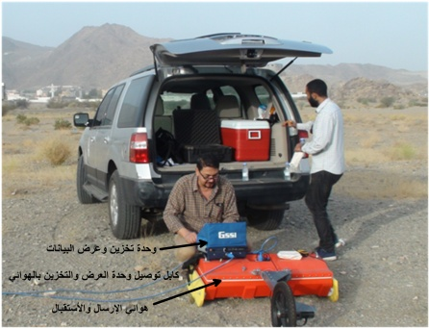**

شكل (4): جهاز الرادار الأرضي SIR 3000 مع الهوائي 100MHz.

**جمع وتحليل البيانات:**

تم قياس 11 قطاعا راداريا في منطقة الدراسة باستخدام الهوائي ذي التردد 100 ميجاهيرتز، بأطوال تتراوح بين 300 متر إلى 1000 متر وبإتجاهات متعامدة مع الموقع المقترح تاريخيا للخندق كما هو موضح بشكل (5). وفيما يلي البيانات المرتبطة بالعوامل التي تم استخدامها أثناء أجراء القياسات الجيورادارية الميدانية**:**

الجهاز المستخدم SIR 3000

الشركة المصنعة : GSSI

تردد الهوائيات المستخدمة : 100 ميجا هرتز

المعدل التكراري : 16 (يتم إرسال و استقبال الموجة 16 مرة و عمل متوسط لهم)

المسافة البينية بين الراسل و المستقبل : 1 متر

أقصى وقت زمني لذهاب وعودة الموجة: 250 نانوثانية

طبيعة عمل الهوائيات: إحادية Monostatic Mode

متوسط سرعة الموجات الكهرومغناطيسية المستخدمة: 7 م/نانوثانية

عدد القطاعات الجيورادارية التي تم إجراؤها: 11 قطاع

إجمالي أطوال القطاعات الجيورادارية التي تم إجراؤها: 7000 متر

اتجاهات القطاعات الجيورادارية: باتجاه الشمال و الشمال الغربي

طريقة المسح الجيوراداري: المسح المستمر الانعكاسي Continuous Reflection Profiling

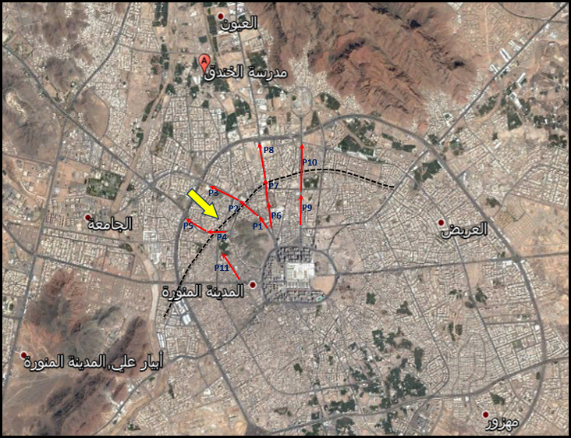

شكل (5): أماكن القطاعات الرادارية بمنطقة الدراسة

بعد تجميع البيانات الرادارية تم معالجتها باستخدام برنامج (Radan 7 from GSSI) وهو أحد مجموعة البرامج التي تستخدم في معالجة بيانات الرادار الأرضي والسيزمية الانعكاسية حيث يتم عمل العديد من العمليات والخوارزميات الرياضية فيما يتعلق بمعالجة البيانات وعملFiltering باستخدام هذا البرنامج المتخصص**.**

**النتائج والمناقشة:**

تم فحص القطاعات الجيورادارية لاكتشاف الظواهر والبصمات الرادارية التي تدل على وجود أثر للخندق على امتداد تلك القطاعات، وكانت النتائج كالتالي:

* القطاع الجيوراداري P8: والذي تم قياسه بشارع عثمان بن عفان، لوحظ وجود بصمة رادارية في بداية القطاع من مسافة أفقية 20 مترا حتى 30 مترا وبعمق يتراوح من 3 مترا – 8 مترا ، كما هو موضح بالشكل رقم (6).

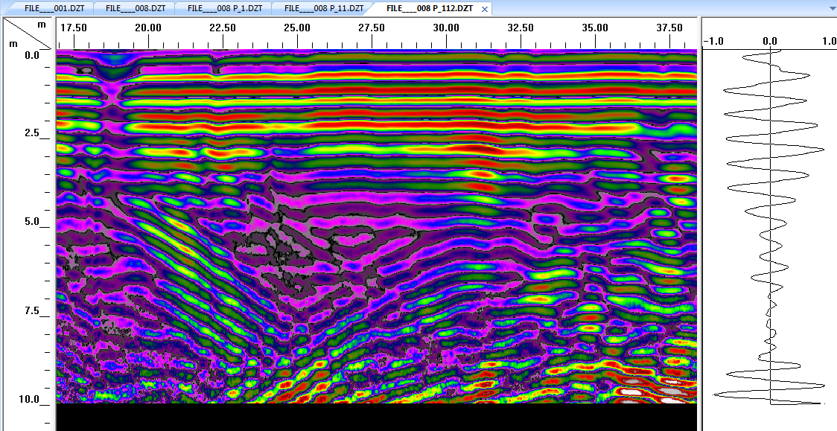

شكل (6): جزء من القطاع الراداري رقم P8

* القطاع الجيوراداري P2 : أظهر فحص هذا القطاع الذي تم قياسه بشارع أبو بكر الصديق، وجود بصمة رادارية في نهاية القطاع عند مسافة افقية 231 مترا حتى 239 مترا وبعمق يتراوح من 3 مترا – 8 مترا ، كما هو موضح بالشكل رقم (7).

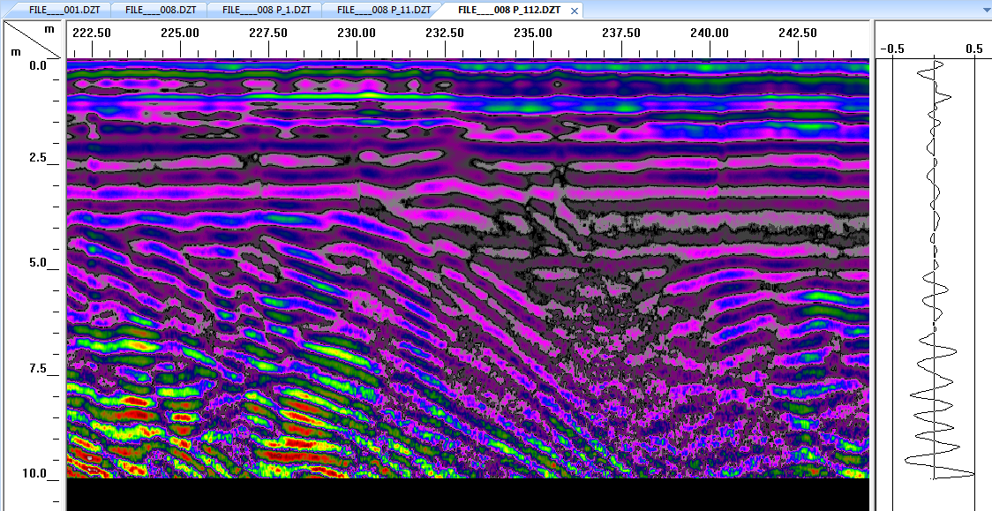

شكل (7): جزء من القطاع الراداري رقم P2

* القطاع الجيوراداري P5: أظهر فحص هذا القطاع الي تم قياسه بشارع خالد بن الوليد، وجود بصمة رادارية في بداية القطاع عند مسافة أفقية 5 مترا حتى 15 مترا وبعمق يتراوح من 2 مترا – 6 مترا ، كما هو موضح بالشكل رقم (8).

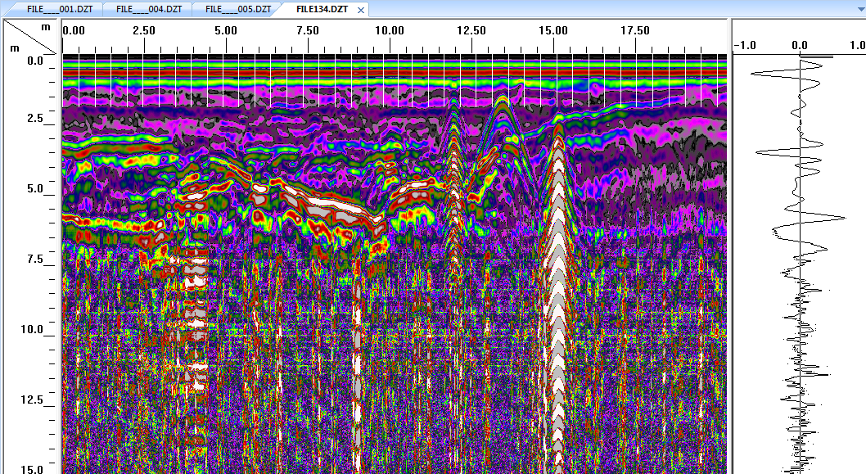

**مرافق**

**خط كهرباء**

شكل (8): جزء من القطاع الراداري رقم P5

* القطاع الجيوراداري P10: أظهر فحص هذا القطاع الي تم قياسه بشارع الملك فهد، وجود بصمة رادارية في بداية القطاع عند مسافة أفقية 25 مترا حتى 38 مترا وبعمق يتراوح من 1 مترا – 7 مترا ، وهذه الظاهرة ناتجة عن نفق للسيارات أسفل يمر الشارع كما هو موضح بالشكل رقم (9)، كما أظهر وجود بصمة رادارية في المسافة الأفقية من 105 مترا حتى 130 مترا باتساع 25 مترا وعمق يتراوح بين 2,5 مترا حتى 8 مترا وهي التي صعب تفسيرها على أنها جزء من الخندق شكل (10).

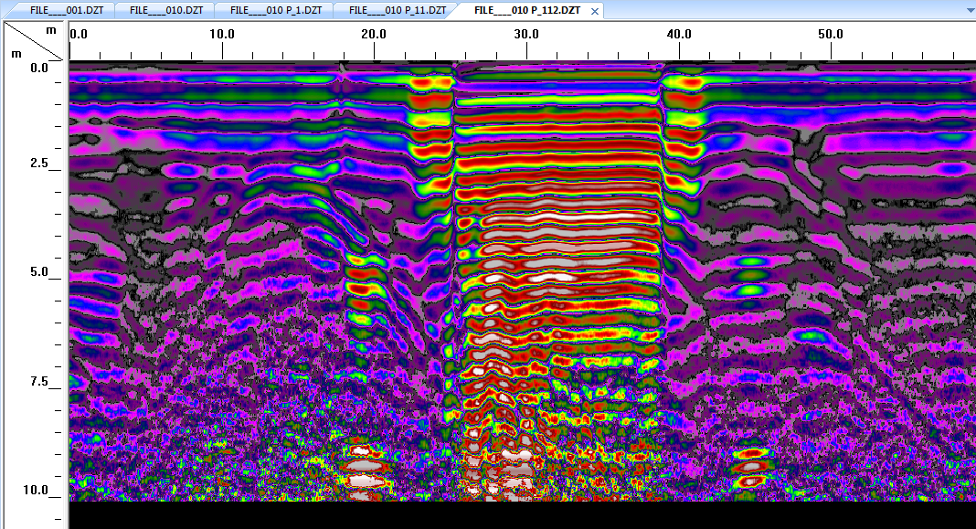

نفق سياراتات

جانب خندق النفق

شكل (9): جزء من القطاع الراداري رقم P10

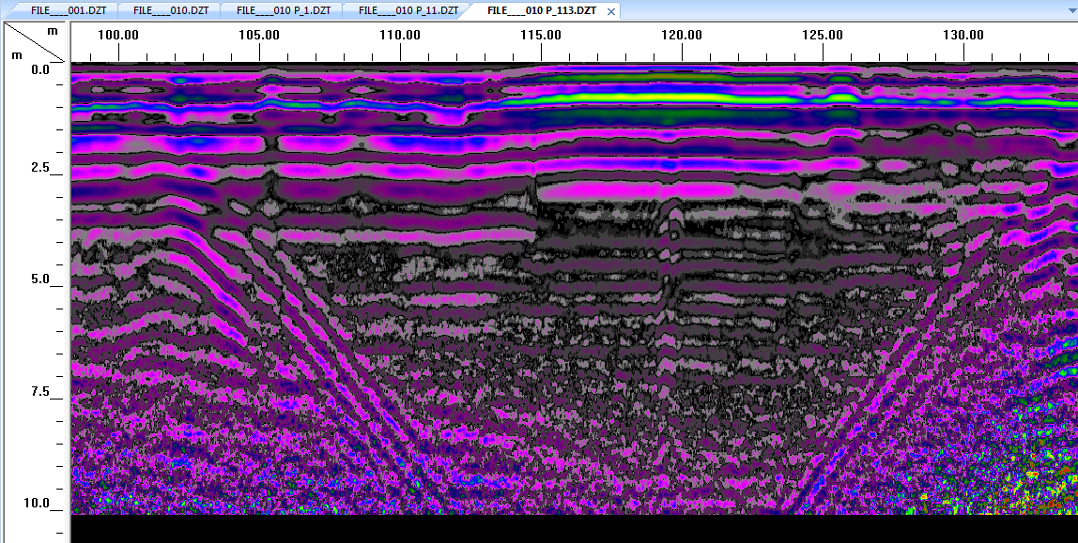

**لايوجد تفسير لهذه الظاهرة**

شكل (10): جزء من القطاع الراداري رقم P10

* بعد فحص جميع القطاعات الرادارية تم تحديد النقاط التي ظهر فيها بصمات رادارية تعود إلى وجود خندق أرضي وتم توصيل هذه النقاط سويا لتظهر خطا متماشيا إلى حد ما مع موقع الخندق التاريخي كما بالشكل (11).

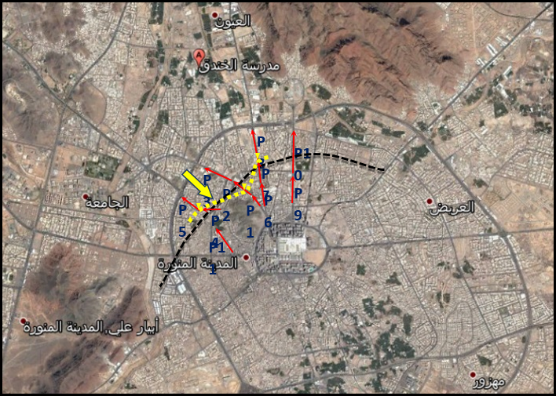

شكل (11): موقع الخندق كما استنتج من القطاعات الرادارية

**الخلاصة:**

لما كان للخندق بالمدينة المنورة أثر عظيم في نفوس المسلمين فقد تمت الدراسة في محاولة لتتبع أثر الخندق بالطرق العلمية الحديثة، استخدم الباحثون طريقة الرادار الأرضي والتي تستخدم للكشف عما هو تحت سطح الأرض ومنها الآثار والمرافق والأنفاق. تم عمل دراسة عامة في بعض الشوارع الرئيسية العمودية على الموقع التاريخي للخندق، وقد أظهر فحص القطاعات الرادارية وجود بعض الظواهر والبصمات التي تعزي إلى وجود أثر الخندق بتلك المناطق.

تم تجميع النتائج الايجابية لتعطي موقعا متطابق إلى حد كبير مع موقع الخندق المقترح تاريخيا، ويوصي الباحثون بعمل دراسة أكثر تفصيلا لمنطقة الدراسة بهدف التحديد الكلي والدقيق لموقع الخندق، واستغلاله كأثر ديني وسياحي.

**مراجع البحث:**

- Atya M. A., Abbas M. A., Shaaban F. A., El- Said A. Al- Sayed, El Kotb A. El-Imam, M. A. Hafez (2006): Integrated GPR and Magnetic Studies at Roman Tombs North of Al Nadura Temple, Al-Kharga City, New Valley, Egypt, Journal of Geophysics, NRIAG, Egypt. P. 33-44.

- Atya M. A., Abbas M. A., Shaaban F. A., Odah H., Abdallatif T. F., Kamei H., Abdalla M. A., El-Hemaly I., El- Kenawy A. A. (2006): Geophysical Mapping of the Remains of Chephern Pyramidal Complex, Giza Necropolis, Egypt. Journal of Geophysics, NRIAG, Egypt. P. 113-132.

- Fathy A. Shaaban, Magdy A. Atya, Abbas A. Abbas, Mahfouz A. Hafez (2008): Ground-Penetrating Radad Exploration for Ancient Monuments at the Valley of Mummies – Kilo 6, Bahariya Oasis, Egypt. Accepted and Published online at the Journal of Applied Geophysics, Link: www.elsevier.com/locate/jappgeo

- Hatem Odah, Ahmed Ismail, Ibrahim Elhemaly, Neil Anderson, Abbas M. Abbas and Fathy Shaaban (2011): Archaeological exploration using magnetic and GPR methods at the first court of Hatshepsut Temple in Luxor, Egypt. in press Arabian Journal of geosciences.

- Abbas Mohamed Abbas, Magdy A. Atya, Ahmed E. El Emam, Fathy A. Shaaban, Hatem H. Odah and Ahmed M. Lethy (2011): Integrated Geophysical Studies to Image The Remains of Amenemeht II Pyramid’s Complex in Dahshour Necropolis, Giza, Egypt. Journal of Petroleum and Mining Engineering, Suez Canal .In press

- Abbas M. Abbas, Hani Salah, Usama Masoud, Ahmed M. Lethy, Fathy A. Shaaban and Ahmed E. El Emam (2012): The Implementation of Multi-Task Geophysical Survey to Locate Cleopatra Tomb at Tap-Osiris Magna, Borg El-Arab, Alexandria, Egypt. "Phase I”. Journal of Petroleum and Mining Engineering, Suez Canal .In press

- Abbas Mohamed Abbas, Fathy A. Shaaban, El-said A. El-Sayed and Tarek Abdel-Hafez (2012): Uncovering The Pyramids Plateau-Giza Plateau In A Search For Archaeological- Relics By Utilizing Ground Penetrating Radar. Journal of American Science 2012; 8(2):168 -174].(ISSN: 1545-1003). http://www.americanscience.org.26